ESTUDIOS PREVIOS 08/2020 PARA CONTRATAR LOS SERVICIOS DE ATENCIÓN MEDICA VETERINARIA Y SALUD PARA LOS EJEMPLARES CANINOS DE LA UNIDAD DEL EPMSC-SANTA MARTA.

1. DESCRIPCIÓN DE LA NECESIDAD

El Instituto Nacional Penitenciario y Carcelario – INPEC establecimiento público del orden nacional, con personería jurídica, patrimonio independiente y autonomía administrativa, creado por el decreto Extraordinario 2160 de 1992, adscrito al Ministerio de Justicia y del derecho, cumple funciones relacionadas con la ejecución de las penas privativas de la libertad y de la detención precautelaría, el tratamiento penitenciario, la dirección y coordinación de la vigilancia, seguridad y control.
De conformidad con el Decreto 2170 del 27 diciembre del 2016, corresponde al Instituto Nacional Penitenciario y Carcelario INPEC, atender los requerimientos de los Establecimientos de Reclusión a nivel nacional, Direcciones Regionales y Escuela Penitenciaria Nacional, por concepto de Papelería, útiles de escritorio y oficina.

JUSTIFICACIÓN DE LA NECESIDAD EN EL CONTEXTO PENITENCIARIO Y CARCELARIO:

Corresponde a la Administración de la Dirección del EPMSC-Santa Marta, responder por el normal funcionamiento de este, por consiguiente, el sostenimiento de los ejemplares caninos asignados al establecimiento penitenciario son un apoyo fundamental en el proceso de seguridad penitenciaria y por ende es necesario garantizar su salud con servicios de atención veterinaria para estos animales.

El oferente que suministre los servicios solicitados debe acreditar y ofertar una atención inmediata, con excelente calidad y llenen los estándares vigentes exigidos por la Superintendencia de Industria y Comercio y demás entidades que regulen la calidad de estos servicios.

Que mediante Resolución No. 000487 del 06 de febrero del 2020. El Director General del Instituto Nacional Penitenciario y Carcelario – INPEC, asignó una partida para la Dirección del EPMSC-Santa Marta.

Por otro lado, las cantidades solicitadas por el EPMSC – Santa Marta, se ajustan al presupuesto asignado por el INPEC en la resolución 000487 del 06 de febrero del 2020, sin embargo, son insuficientes para las consultas médicas veterinarias y exámenes a los caninos a lo largo del año, ya que la verdadera necesidad es diez veces mayor a la estimación de la actual resolución. Por ende, no suple con totalidad la necesidad de los ejemplares caninos del EPMSC – Santa Marta.

Finalmente, se confirma que la necesidad, se encuentra incluida en el Plan Anual de Adquisiciones del EPMSC Santa Marta Regional Norte del INPEC, información que puede ser verificada a través de la página www.colombiacompra.gov.co.

2. OBJETO DEL CONTRATO

CONTRATAR LOS SERVICIOS DE ATENCIÓN MEDICA VETERINARIA Y SALUD PARA LOS EJEMPLARES CANINOS DE LA UNIDAD DEL EPMSC-SANTA MARTA..

3. MODALIDAD DE PROCESO DE SELECCIÓN
Conforme a lo dispuesto Ley 1150 de 2007, en su literal A, numeral 2, artículo 2, que establece las modalidades de selección del contratista y su justificación y el Decreto 1082 de 2015 artículo 2.2.1.2.1.5.2, la presente contratación se adelantará bajo la modalidad de "mínima cuantía", cuyo valor no excede el 10% de la menor cuantía de la Entidad.

El inciso segundo del literal a) del numeral 2 del artículo 2 de la Ley 1150 de 2007 establece que “La adquisición o suministro de bienes y servicios de características técnicas uniformes y de común utilización por parte de las entidades, que corresponden a aquellos que poseen las mismas especificaciones técnicas, con independencia de su diseño o de sus características descriptivas, y comparten patrones de desempeño y calidad objetivamente definidos”, “Para la adquisición de estos bienes y servicios las entidades deberán, siempre que el reglamento así lo señale, hacer uso de procedimientos de subasta inversa o de instrumentos de compra por catálogo derivados de la celebración de acuerdos marco de precios o de procedimientos de adquisición en bolsas de productos”

El parágrafo 5 del artículo 2 de la Ley 1150 de 2007 preceptúa que “Los acuerdos marco de precios a que se refiere el inciso 2o del literal a) del numeral 2o del presente artículo, permitirán fijar las condiciones de oferta para la adquisición o suministro de bienes y servicios de características técnicas uniformes y de común utilización a las entidades estatales durante un período de tiempo determinado, en la forma, plazo y condiciones de entrega, calidad y garantía establecidas en el acuerdo”

El artículo 2.2.1.2.1.2.7. Del Decreto 1082 de 2015 determina las entidades del estado, obligadas a adquirir bienes y servicios de Características técnicas uniformes a través de acuerdo Marco de precios, entre estas el Instituto Nacional Penitenciario y Carcelario INPEC por encontrarse dentro de los Establecimientos Públicos de que trata el artículo 2 de la Ley 80 de 1993.

El decreto 4170 de 2011, “Por el cual se crea la Agencia Nacional de Contratación Pública- Colombia Compra Eficiente – se determinan sus objetivos y estructura” ente rector, que tiene como objetivo “desarrollar e impulsar políticas públicas y herramientas, orientadas a la organización y articulación, de los partícipes en los procesos de compras y contratación pública con el fin de lograr una mayor eficiencia, transparencia y optimización de los recursos del Estado”.

En este caso se utilizará la modalidad de selección, por medio del artículo 94 de la Ley 1474 de 2011 conocido generalmente como "Estatuto Anticorrupción", el Congreso creó una nueva modalidad de selección denominada mínima cuantía la cual procede en todos los casos en los que, con independencia del objeto particular, se adquieran bienes, servicios y obras cuyo valor no exceda del diez por ciento (10%) de la menor cuantía de la entidad contratante.

De conformidad con lo establecido en el numeral 4º del artículo 2.2.1.2.1.5.2., del Decreto 1082 de 2015, La entidad estatal debe revisar las ofertas económicas y verificar que la de menor precio cumple con las condiciones de la invitación. Si esta no cumple con las condiciones de la invitación, la entidad estatal debe verificar el cumplimento de los requisitos de la invitación de la oferta con el segundo mejor precio, y así sucesivamente.

La entidad estatal debe publicar el informe de evaluación durante un (1) día hábil, según lo dispuesto en el numeral 5º del artículo 2.2.1.2.1.5.2., mencionado.

En caso de empate, la entidad aceptará la oferta que haya sido presentada primero en el tiempo, conforme al numeral 7 del mismo artículo 2.2.1.2.1.5.2., del Decreto 1082 de 2015.

Es importante señalar que en la Tienda Virtual del Estado Colombiano ninguna de las empresas que actúan como proveedores tienen a disposición el servicio solicitado en el presente estudio previo, por lo cual se hace procedente realizar la presente contratación mediante Mínima Cuantía.

4. CONDICIONES TECNICAS EXIGIDAS

CLASIFICACIÓN DE LOS BIENES UNSPSC
Conforme con el Artículo 2.2.1.2.1.5.1. Estudios previos para la contratación Selección Abreviada del Decreto 1082 de 2015, para CONTRATAR LOS SERVICIOS DE ATENCIÓN MEDICA VETERINARIA Y SALUD PARA LOS EJEMPLARES CANINOS DE LA UNIDAD DEL EPMSC-SANTA MARTA.
Esta codificado en el Clasificador de Bienes y Servicios UNSPSC como se indica en la siguiente tabla:

Tabla 1 Clasificación de los bienes UNSP
ítems | Clasificación UNSPSC | Grupo | Segmento | Familia | Clase | Producto
1 | 70122005 | Servicios | Servicios de Contratación Agrícola, Pesquera, Forestal y de Fauna | Servicios de animales vivos | Salud animal | Servicios de medicación preventiva de salud animal.
2 | 70122005 | Servicios | Servicios de Contratación Agrícola, Pesquera, Forestal y de Fauna | Servicios de animales vivos | Salud animal | Servicios de medicación preventiva de salud animal.

FICHA TECNICA

ITEMS | ESPECIFICACIONES TÉCNICAS | UNIDAD DE MEDIDA | CANTIDAD | CUMPLE | NO CUMPLE
1 | CONSULTA VETERINARIA | Unidad | 1
2 | EXAMEN DE HEMOGRAMA | Unidad | 1

Nota: Las cantidades del servicio serán conforme a las necesidades de cada ejemplar canino.

5. CONCEPTO FINANCIERO

Según Concepto, suscrito por el Responsable de Gestión Corporativa del EPMSCSM, el concepto financiero que se tendrán en cuenta es:

Tabla 3 Conceptos financiero
PROCESO | IVA | RETENCIONES
“CONTRATAR LOS SERVICIOS DE ATENCIÓN MEDICA VETERINARIA Y SALUD PARA LOS EJEMPLARES CANINOS DE LA UNIDAD DEL EPMSC-SANTA MARTA.  ”. | Este proceso queda excluido del valor del I.V.A., de acuerdo al artículo 130 de la Ley 633 de 2000 que indica: “Quedan excluidos del impuesto a las venta y de los aranceles de importación los equipos, elementos e insumos nacionales o importados directamente con el presupuesto aprobado por el INPEC o por la autoridad nacional respectiva que se destinen a la construcción, instalación, montaje, dotación y operación del sistema carcelario nacional, para lo cual deberá acreditarse tal condición por certificación escrita expedida por el Ministro de Justicia y del Derecho. | Retención en la fuente por bienes y/o servicios, y demás descuentos de ley.  Estampilla pro-Hospital Central del Magdalena. 2%

6. ESTUDIO DE MERCADO

Análisis del sector – decreto 1082 de 2015

En cumplimiento de lo dispuesto en el artículo 2.2.1.1.1.6.1, del Decreto 1082 de 2015, el Instituto Nacional Penitenciario y Carcelario procederá a la elaboración, del análisis del sector al cual pertenecen los proveedores de alimentos para animales y productos veterinarios, del objeto contractual y observamos que se encuentra en el sector terciario por la comercialización de sus productos.

En este caso nuestros proveedores tienen el objeto social de compras al por mayor y al de tal.

Entorno económico

El estudio realizado por la encuesta Gfk, expresa que: “Estudio permitió concluir que de ese 29% de los colombianos que tienen una mascota, es Cali la ciudad que registra mayor número de mascotas con un 41 %, sigue Bogotá con un 27% y Medellín y Barranquilla igualan en un 24%. Otros datos de interés que fueron revelados por la investigación en Latinoamérica aseguran que en Colombia el 36% de las personas divorciadas tienen mascotas y que el 32% de las personas que practican algún deporte también tienen una. Además, el espacio resulta ser un factor clave al momento de decidir adquirir una mascota, ya que del total de personas que tienen mascota, el 80% vive en casa y tan solo el 20% vive en apartamento.

Y curiosamente el hecho de vivir en arriendo disminuye la posibilidad de tener un animalito como un miembro más del hogar, pues tan solo el 34% de quienes viven en arriendo, reportan una mascota, comparado con el 66% de quienes son propietarios del inmueble. Así mismo, las personas que cuentan con una mascota dijeron “ser felices” en mayor número que quienes no tienen mascota”. Esta información es relevante para el proyecto puesto que permite identificar características de los tenedores en Colombia. Conforme al estudio que hizo la firma B&O options en junio de 2011 para la federación nacional de comerciantes (FENALCO) con el fin de cuantificar el negocio, más de la tercera parte de los hogares colombianos tiene mascota, es decir, el 37% de ellos.

Al respecto concluyeron “Sin duda, los gastos para la manutención, los servicios de salud y el entrenamiento de las pequeñas mascotas es un tema que va en aumento, pero también es un hecho que se ha convertido en parte de la canasta familiar y por ello no es raro que dentro de los productos de esta se incluyan estos elementos para estos integrantes de la familia”, lo que demuestra que es un mercado atractivo y rentable. Según el director operativo de salud pública del departamento de Risaralda “a la fecha (con corte a primer semestre de 2012) en el departamento de Risaralda se cuenta con 98.339 animales, entre caninos 76% y felinos 24%…en Pereira hay 39.595 caninos y 12.542 felinos”, estas cifras son importantes para cuantificar esta población.

7. Marco regulatorio

Teniendo en cuenta que con la contratación pública se busca el cumplimiento de los fines estatales, es imperioso que las entidades públicas cuenten con instrumentos que les faculten lograr la selección adecuada de los contratistas que les permitirán la consecución de estos.

Por ello, el propio Estado ha expedido diferentes normas buscando dotar a las entidades con herramientas que permitan dicha selección idónea. Por lo anterior, se citan las siguientes normas aplicables para la entidad contratante como para la actividad del contratista: Normatividad aplicable a la entidad, Establecimiento Penitenciario y Carcelario de Mediana Seguridad de Santa Marta: Ley 80 de 1993, Ley 1150 de 2007, Ley 489 de 1998, Ley 1474 de 2011, Decreto – Ley 19 de 2012, Decreto 1510 de 2013. Código de Comercio y Código Civil. Normatividad aplicable a la actividad del Contratista: Código de Comercio, Código Civil, Estatuto General del Consumidor. Normatividad aplicable al contrato: Ley 80 de 1993, Ley 1150 de 2007, Decreto 1510 de 2013, artículo 130 de la Ley 633 de 2000, Código de Comercio y Código Civil.
Normatividad de alimentos y productos veterinarios. Ley 9 de 1979: Congreso de la república de Colombia, Por la cual se dictan medidas sanitarias. Ley 746 de 2002: Congreso de Colombia, Por la cual se regula la tenencia y registro de perros potencialmente peligrosos. Ley 84 de 1989: Congreso de la república de Colombia, Estatuto nacional de protección de los animales. Ley 5ª de 1972: Congreso de la república de Colombia, Por lo cual se provee a la fundación y funcionamiento de las juntas protectoras de animales. Decreto 2257 de 1986: Ministerio de salud y protección social, Por la cual se reglamentan parcialmente los títulos VII y XI de la ley 9ª de 1979, en cuanto a investigación, prevención, y control de la zoonosis. Decreto 2676 de 2000: Ministerio del medio ambiente y ministerio de salud y protección social, Por el cual se reglamenta la gestión integral de los residuos hospitalarios y similares. RESOLUCION 3761 de 2009: Por medio de la cual se dictan disposiciones sanitarias y de control para la comercialización a granel de alimentos para perros y gatos.

II. Análisis de la oferta

El presente análisis tiene como finalidad establecer las condiciones y cantidades de un bien o servicio que se pretende acceder en el mercado. Para estructurar el proceso para contratar servicios de atención medica veterinaria y salud para los ejemplares caninos de la unidad del EPMSC-Santa Marta.

A. Cadena de suministros
A continuación, se presentará la cadena de suministros para contratar servicios de atención médica veterinaria y salud para los ejemplares caninos de la unidad del EPMSC-Santa Marta.

Gráfica 1 Cadena de suministro

Salida
Diagnostico
Consultorio veterinario (mesa de trabajo)
Sala de espera

Recepción
Ingreso de Cliente y paciente

Controles

Fuente: Gráfica elaborada por autor.

B. Identificación de proveedores

Los proveedores para servicios de atención medica veterinaria, son empresas dedicadas al cuidado medicinal de los animales.

Tabla 4 Empresas veterinarias. Algunos proveedores.
No | Empresa | Ciudad | Objeto social | Ventas en miles de pesos
1 | Hospital Veterinario San Francisco | Santa Marta | Prestar servicio hospitalario y clínico a animales domésticos. Y comercio de productos alimenticios y artículos veterinarios para animales domésticos. | SIN INFORMACION
2 | Unimed Veterinaria 24 Horas | Santa Marta | Prestar servicio hospitalario y clínico a animales domésticos. Y comercio de productos alimenticios para animales domésticos. | SIN INFORMACION
3 | Clínica veterinaria Ecovet | Santa Marta | Prestar servicio hospitalario y clínico a animales domésticos. Y comercio de productos para animales domésticos. | SIN INFORMACION

Fuente: por el autor con base en el SIREM.

La tabla anterior solo sirve de ejemplo, cualquier empresa que tenga los mismos objetos sociales y cumpla con; las especificaciones técnicas, requisitos legales y las cantidades solicitadas, pueden ser proveedoras.

8. Características de los productos que ofrece el mercado

Los tipos de servicios que se ofrecen en clínicas u hospitales veterinarios es dependiendo del tipo o los tipos de veterinarios que se encuentran en disposición de ofrecer sus servicios, estos son:

- Veterinario doméstico
Es el tipo de veterinario más conocido y más habitual. Los veterinarios domésticos se centran en el cuidado de las mascotas: perros y gatos son sus pacientes prioritarios, pero también atienden a otras mascotas como peces y pájaros.

- Veterinario de animales exóticos
Consideramos mascotas exóticas a aquellas que son poco comunes en el ambiente doméstico o incluso en nuestro ecosistema. Son animales como geckos, cerdos vietnamitas, peces payasos… que muchas veces se encuentran en un hábitat que no se corresponde a su entorno natural. Por eso necesitan una serie de cuidados especiales que solo pueden ser administrados por veterinarios expertos.

- Veterinario rural
Los veterinarios rurales son posiblemente la versión de veterinario más antigua. Como su nombre indica, se dedican a la atención de animales del entorno rural. Su lugar de trabajo está en granjas y explotaciones ganaderas.

- Veterinario investigador
El papel de los veterinarios investigadores es desarrollar nuevos fármacos y tratamientos que luego se usarán la clínica. También hay otros perfiles investigadores que se dedican a mejorar el conocimiento sobre una especie. La investigación es clave para el control de enfermedades animales que pueden transmitirse al hombre (como la enfermedad de las vacas locas).

- Veterinario silvestre
Los veterinarios silvestres se dedican al cuidado de los animales salvajes, por lo que son vistos como el perfil de veterinario más aventurero. Pueden trabajar en reservas, zoológicos, santuarios o centros de reh abilitación de vida silvestre o en otros entornos naturales.

- Veterinario especialista
Al igual que en la medicina humana, en la veterinaria encontramos diferentes especialidades. A medida que los animales domésticos han cobrado importancia en nuestra sociedad, la oferta sanitaria hacia ellos se ha multiplicado y ahora no es raro encontrar veterinarios dentistas.

III. Análisis de la demanda

Con el análisis de la demanda se busca conocer las necesidades de las Entidades Estatales para la adquisición de alimentos y material veterinario. Para ello, es utilizada información de SECOP-ll.
Nota: Para realizar el siguiente análisis se omitieron los procesos que registraban un valor de $0 en las contrataciones y también las que no tienen documentos, esto con la finalidad de no dañar el estudio.

Análisis de la Contratación de las Entidades Estatales en el SECOP-ll

Par a este análisis se revisó la información de contratación disponible en el SECOP de las vigencias 2017, 2018 Y 2019. Se encontraron contrataciones que tenga las siguientes descripciones: alimentos animales y productos veterinarios, dando como resultado; un total de 5 contratos por un valor aproximado de $600 millones de pesos colombianos en 2017, 64 contratos por un valor aproximado de $2.007 millones de pesos en 2018, y 6 contratos por un valor aproximado de $199 millones en los que lleva el año 2019.

Tabla 5 Valor contratado por las Entidades Estatales en el SECOP
N° | Año | Valor Contratado
1 | 2017 | $ 599.732.816
2 | 2018 | $ 2.007.963.945
3 | 2019 | $ 199.409.450
Total |  | $ 2.807.106.211

Fuente: cálculos realizados por el autor con base en SECOP ll.

9. Identificación de las principales Entidades Estatales

Se identificó las Entidades Estatales que han contratado servicios veterinarios en la base de datos del SECOP ll.

La siguiente tabla muestra las principales Entidades Estatales que contrataron: servicios veterinarios durante las vigencias del 2018 hasta la fecha 27 de octubre del 2020, el valor de la contratación y número de contratos suscritos.

Se escogieron la totalidad de las entidades, ya que se encontraron 8 entidades con este tipo de contrato, las siguientes organizaciones públicas realizaron procesos similares a este.

Tabla 6 Principales Entidades Estatales en el SECOP – ll
No. | Entidad Estatal | Valor | Cantidad de contratos | Porcentaje
1 | ALCALDÍA MUNICIPAL DE COCORNÁ | $ 7.740.000 | 1 | 8,33%
2 | ARMADA NACIONAL BASE NAVAL No. 6 ARC BOGOTA | $ 320.000.000 | 1 | 8,33%
3 | ESCUELA MILITAR DE AVIACION | $ 8.600.000 | 1 | 8,33%
4 | ESTABLECIMIENTO PENITENCIARIO DE ALTA Y MEDIANA SEGURIDAD CON ALTA SEGURIDAD DE COMBITA-INPEC | $ 24.772.634 | 2 | 16,67%
5 | ESTABLECIMIENTO PENITENCIARIO Y CARCELARIO SANTANDER DE QUILICHAO | $ 905.101 | 1 | 8,33
6 | GRUPO AEREO DEL AMAZONAS | $ 32.255.100 | 2 | 16,67%
7 | GRUPO AÉREO DEL CARIBE | $ 45.707.000 | 2 | 16,67%
8 | GRUPO AEREO DEL CASANARE | $ 19.004.604 | 2 | 16,67%
Total |  | $ 458.984.439 | 12 | 100%

Fuente: cálculos realizados por el autor con base en SECOP (anexo cuadro estadístico SECOP II)

Se identifico que de las ocho entidades analizadas solo dos pertenecen a los establecimientos penitenciarios del país, y la entidad que más valor contrato fue ARMADA NACIONAL BASE NAVAL No. 6 ARC BOGOTA.

10. Modalidad de selección

La siguiente gráfica y tabla refleja las modalidades de selección utilizada en estos Procesos de Contratación para contratar servicios veterinarios en los años: 2018 y 2019.

Tabla 7 Modalidad de selección
Fuente: cálculos realizados por el autor con base en SECOP – ll.

Gráfico 2 Modalidad de selección
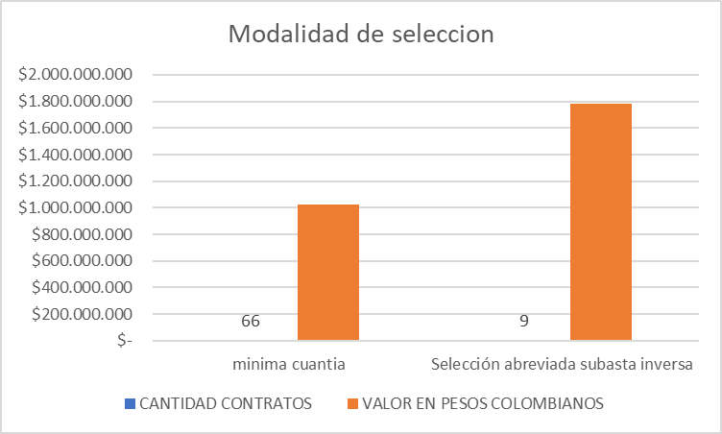

Fuente: cálculos realizados por el autor con base en SECOP-ll.

Se identifico que en las entidades analizadas para la contratación la modalidad que más utilizan es mínima cuantía con 11 y la que mayor monto monetario suscribió fue la menor cuantía en los años analizados.

11. Histórico de la entidad

En los últimos dos (2) años, el Instituto Nacional Penitenciario y Carcelario – INPEC – EPMSC-Santa Marta, ha realizado las siguientes contrataciones en relación con el objeto contractual, así:

AÑO | No. CONTRATO | MODALIDAD DE CONTRATO |  | CONTRATISTA | VALOR DEL CONTRATO | VALOR AVISO | VALOR DEL IVA  (16%) | PÁGINA EN LA CUAL SE PAUTÓ
2018 | 016 | Mínima Cuantía | EL PORTAL DE LA SIERRA |  | $4.608.400 | N.A | N.A | www.colombiacompra.gov.co
2019 | 009 | Mínima Cuantía | LUIS ALFONSO GARCÍA SOLANO |  | $3.956.285 | N.A | N.A | www.colombiacompra.gov.co

12. Análisis del mercado

Para estimar el presupuesto oficial, se solicitó cotización a establecimientos comerciales Ubicados en las ciudades de Santa Marta y Bogotá D.C.

- FARMAGRO ALMACÉN AGROPECUARIO
- DISTRIBUIDORA DE ALIMENTOS EL PORTAL DE LA SIERRA
- MACEO PET SHOP

ITEMS | ESPECIFICACIONES TECNICAS | COTIZACIÓN 1 | COTIZACIÓN 2 | COTIZACIÓN 3 | CANTIDAD | VALOR  UNITARIO PROMEDIO | VALOR TOTAL
1 | CONSULTA VETERINARIA | $ 30,000 | $ 34,000 | $ 30,000 | 1 | $31,333 | $31,333
2 | EXAMEN DE HEMOGRAMA | $ 35,000 | $ 30,000 | $ 30,000 | 8 | $31,667 | $31,667
 |  |  |  |  |  | TOTAL COTIZACIÓN | $63.000

13. VALOR ESTIMADO DEL CONTRATO Y FORMA DE PAGO

De acuerdo con el resultado obtenido en el estudio de mercado realizado, SERVICIOS DE ATENCIÓN MEDICA VETERINARIA Y SALUD PARA LOS EJEMPLARES CANINOS DE LA UNIDAD DEL EPMSC-SANTA MARTA., el valor del contrato se estima en SETECIENTOS CUARENTA MIL PESOS ($ 740.000) M/L; teniendo en cuenta el valor promedio de los precios de los productos obtenidos con las cotizaciones recibidas y el sondeo de precios, por la cantidad acorde al presupuesto que cumplieron con el lleno de los requisitos.

El INPEC–EPMSC-Santa Marta efectuará el pago al contratista de acuerdo al valor de los productos y/o servicios recibidos; es decir; CONTRATAR SERVICIOS DE ATENCIÓN MEDICA VETERINARIA Y SALUD PARA LOS EJEMPLARES CANINOS DE LA UNIDAD DEL EPMSC-SANTA MARTA previa presentación de la factura correspondiente, a la cual debe anexar certificación de estar a paz y salvo con los pagos de aportes al sistema de seguridad social integral y parafiscales, a la fecha de la presentación de la misma, firmada por el representante legal o revisor fiscal y adjuntar copia de las respectivas planillas.

Para el pago, se deberá contar con la previa certificación del Supervisor del contrato, en la que conste el cumplimiento a satisfacción del objeto contractual, durante dicho periodo.

Las facturas serán canceladas por el INPEC dentro de los Treinta (30) días siguientes a la fecha de radicación de las mismas con sus soportes, en concordancia con lo establecido en el artículo 615 y 617 del Estatuto Tributario, previa certificación del supervisor del contrato, donde conste el cumplimiento a satisfacción del objeto contractual, previa revisión de la unidad ejecutora que tiene a su la recepción, verificación y aprobación en la Dirección de Gestión Corporativa, previa disponibilidad del PAC.

El contratista deberá acreditar que se encuentra al día en el pago de aportes parafiscales relativos al sistema de seguridad social integral, tales como: SENA, ICBF Y Cajas de compensación Familiar, si hubiere lugar a ello.

Si las facturas no han sido correctamente elaboradas o no se acompaña de los documentos requeridos para pago, el término se contará desde la fecha en que se presente en debida forma o se aporte el último de los documentos.

En relación con los descuentos de Ley, se realizarán en el momento de tramitar el pago, una vez el contratista allegue la factura o documento equivalente, previo Visto Bueno del Supervisor del Contrato, la retención a practicar depende de la naturaleza del proveedor.

14. DISPONIBILIDAD PRESUPUESTAL

La disponibilidad presupuestal se respalda con el siguiente CDP:
- CDP- No. 5420 de fecha 29 de septiembre de 2020, Unidad/Subunidad Ejecutora 12-08-00-314 INPEC-EPMSC Santa Marta, por valor de ($740.000) POSICION CATÁLOGO DE GASTOS A-02-02-02-008-003, OTROS SERVICIOS PROFESIONALES, CIENTÍFICOS Y TECNICOS, FUENTE: NACIÓN RECURSO 10, SITUAC. CSF. OBJETO: SERVICIOS DE ATENCIÓN MEDICA VETERINARIA Y SALUD PARA LOS EJEMPLARES CANINOS DE LA UNIDAD DEL EPMSC-SANTA MARTA, Expedido por el responsable del Presupuesto.

15. PLAZO DE EJECUCIÓN

El plazo de ejecución será de 2 días, contados a partir de la aprobación de la garantía.

16. DOMICILIO CONTRACTUAL

Para todos los efectos legales se fija el domicilio en la ciudad de Santa Marta, Calle 24 No. 17ª-36, EPMSC-Santa Marta INPEC.

17. LUGAR DE EJECUCIÓN Y DE ENTREGA DE LOS BIENES

El lugar de ejecución será en la Ciudad de Santa Marta, Calle 24 No. 17ª-36 EPMSC-Santa Marta INPEC.

La entrega de los elementos se realizará en las instalaciones EPMSC-Santa Marta INPEC ubicado en la Calle 24 No. 17ª-36 de la ciudad de Santa Marta.

La entrega de los elementos se hará sin costo alguno para el INPEC por concepto de transporte, seguros, embalajes u otros, distintos a los que hubiere tenido en cuenta el proponente al momento de establecer los precios de su oferta básica.

18. CONDICIONES DEL CONTRATO A CELEBRAR

El presente contrato a celebrar corresponderá a una prestación servicios.

18.1 OBLIGACIONES DEL CONTRATISTA

Para el cumplimiento del objeto contractual, el contratista se obliga para con el INPEC, además de las obligaciones contempladas en la Ley 80 de 1993, Ley 1150 de 2007, y sus Decretos reglamentarios a:

- Cumplir con el objeto del contrato con plena autonomía técnica y administrativa y bajo su propia responsabilidad, por lo tanto no existe ni existirá ningún tipo de subordinación, ni vínculo laboral alguno entre EL CONTRATISTA y el INPEC–EPMSC-Santa Marta.
- Atender los requerimientos, instrucciones y/o recomendaciones que durante el desarrollo del Contrato le imparta el INPEC–EPMSC-Santa Marta a través del supervisor del mismo, para una correcta ejecución y cumplimiento de sus obligaciones.
- Asumir el pago de salarios, prestaciones e indemnizaciones de carácter laboral del personal que contrate para la ejecución del contrato, lo mismo que el pago de honorarios, los impuestos, gravámenes, aportes y servicios de cualquier género que establezcan las leyes colombianas y demás erogaciones necesarias para la ejecución del contrato. Es entendido que todos estos gastos han sido estimados por el contratista e incluidos en el precio de su oferta.
- Ejecutar las demás actividades que sean necesarias para lograr un total y fiel cumplimiento del objeto, el alcance y las obligaciones aunque no estén específicamente señaladas en el presente documento, siempre y cuando las mismas correspondan a la naturaleza y objeto del Contrato.
- Presentar la factura o cuenta de cobro de conformidad con la forma de pago estipulada en el contrato.
- Reportar en forma inmediata, cualquier novedad o anomalía al encargado del control y vigilancia del contrato.

18.2 OBLIGACIONES DEL INPEC – EPMSC Santa Marta

El INPEC–EPMSC Santa Marta se obliga para con el Contratista a:

- Vigilar la debida y oportuna ejecución del contrato y el cumplimiento de todas las obligaciones contractuales a través del Supervisor del Contrato.
- Expedir la certificación del recibo a satisfacción del servicio prestado y/o producto adquirido, en cumplimiento del objeto contractual pactado, cuando haya lugar a ello para efectos del pago, de conformidad con lo señalado en el contrato sobre la ejecución de este.
- Realizar los trámites necesarios para procurar que el contratista reciba oportunamente el valor del servicio prestado y/o producto adquirido por la entidad.
- Analizar y responder los requerimientos que formule el contratista, dentro de los términos establecidos en el artículo 15 del Código de Procedimiento Administrativo y de lo Contencioso Administrativo, (Ley 1437 de 2011).
- Todas las demás que permitan el cabal cumplimiento de las condiciones previstas en la invitación pública, la oferta y el contrato.

19. CAUSALES DE RECHAZO DE LA OFERTA

Una propuesta será rechazada cuando:

- Cuando no se cumplan los requisitos habilitantes una vez agotada la etapa para subsanar de acuerdo con el cronograma del proceso.
- Si el proponente se encuentra incurso en alguna de las causales de incompatibilidad, inhabilidad o de prohibición previstas en la Constitución Política, en los Artículos 8 y 9 de la Ley 80 de 1993, Artículo 18 de la Ley 1150 de 2007, artículos 1,2,3,4 y 5 de la Ley 1474 de 2011,Parágrafo 2° literal k) del artículo 84 de la Ley 1474 de 2011 que adiciona el artículo 8 de la Ley 80 de 1993, y 90 de la citada ley, Artículo 221 del Decreto 19 de 2012 y demás normas concordantes con la materia.
- Si la oferta contiene condicionamientos que no puedan ser aceptados, que impliquen modificar lo exigido en la presente invitación o que atenten contra los intereses del INPEC – EPMSC SANTA MARTA
- Cuando se pretenda Interferir, influenciar u obtener indebidamente información durante las etapas de análisis, evaluación y adjudicación de las ofertas.
- Si la oferta es presentada con posterioridad a la fecha y hora de límite de recepción de ofertas.
- Cuando para este mismo proceso de selección se presenten varias propuestas por el proponente.
- Cuando no se cumplan con todas las especificaciones técnicas obligatorias o no se diligencie el Anexo correspondiente a “PROPUESTA TECNICA REQUISITOS TECNICOS OBLIGATORIOS” en su totalidad, o cuando el proponente realice modificaciones en
- cuanto a cantidades y características técnicas.
- Cuando la entidad determine con la información a su alcance que el valor de la oferta de menor precio resulta artificialmente bajo, previo agotamiento del procedimiento establecido en el Artículo 2.2.1.1.2.2.4.del Decreto 1082 de 2015.
- Cuando la oferta no contenga la propuesta económica.
- Cuando se compruebe inexactitud o inconsistencia en la información suministrada por el Proponente.
- Cuando la oferta presentada exceda el presupuesto oficial del presente proceso de selección o cualquiera de los ítems ofertados exceda el valor promedio.
- En los demás casos establecidos en la Constitución y la Ley.

CAUSALES DE DECLARATORIA DE DESIERTA DEL PROCESO

El proceso será declarado desierto cuando:

- Cuando todas las ofertas presentadas excedan el valor del presupuesto oficial y/o se determine que su valor es artificialmente bajo, de acuerdo con lo establecido en el de acuerdo con lo establecido en el Artículo 2.2.1.1.2.2.4.del Decreto 1082 de 2015.
- Cuando no se presente ninguna oferta.
- En caso de no lograrse la habilitación de ningún proponente.

20. ANÁLISIS DE RIESGO Y FORMA DE MITIGARLOS

El Instituto Nacional Penitenciario y Carcelario INPEC- EPMSC-Santa Marta, identifica los riesgos asociados al Proceso de Contratación, para lo cual se adjunta tabla de matriz de riesgos.

De acuerdo con lo establecido en inciso final del artículo 7 de la ley 1150 de 2007, en concordancia con el artículo 2.2.1.2.1.5.4. Del decreto 1082 de 2015, la entidad estatal tiene la potestad de exigir o no garantías en la contratación de mínima cuantía.

20. SUPERVISOR DEL CONTRATO

La supervisión del contrato será ejercida por quien designe el ordenador del gasto del EPMSC-Santa Marta en la comunicación de aceptación.

El supervisor (a) deberá dar cumplimiento a lo dispuesto en la Ley 1474 de 2011, artículo 82 y siguientes, en cuanto al seguimiento técnico, administrativo, financiero, contable y jurídico del objeto contractual.

21. CLAUSULA DE INDEMNIDAD

El Contratista se obliga a mantener indemne al INPEC – EPMSC- Santa Marta, de cualquier reclamación que puedan presentar terceros, originadas por las acciones o por las actuaciones que se deriven de sus subcontratistas o dependientes.

22. DECLARACIÓN DE RESPONSABILIDAD

En mi calidad de responsable de la estructuración del estudio en el cual se analizó la conveniencia y oportunidad para realizar la presente contratación, con la suscripción de esta declaración, manifiesto que es perentoria la realización de este proceso y por tal razón la única forma de resolver la necesidad es mediante la contratación propuesta, en particular porque la misma ha cumplido con lo establecido en el artículo 87 de la Ley 1474 de 2011, la cual modificó el numeral 12 del artículo 25 de la Ley 80 de 1993.

23. TRATADO DE LIBRE COMERCIO

Para este proceso de contratación teniendo en cuenta el presupuesto asignado no hay tratado de libre comercio que aplique para la presente contratación.

DG. SHIHADEH ORTIZ JORGE ELIECER
Guía canino EPMSC- Santa Marta

Responsable Jurídico En contratación: Javier Redondo
Responsable Financiero: Heidy Márquez Fernández
Fecha de elaboración: 17/12/2020
COTIZACIÓN No 1.
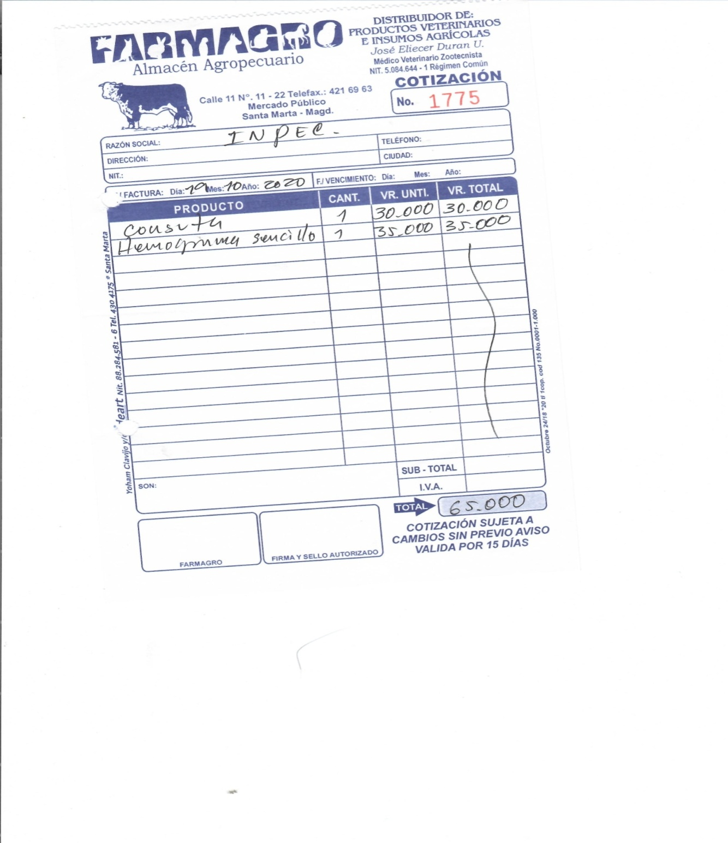

COTIZACIÓN No 2.
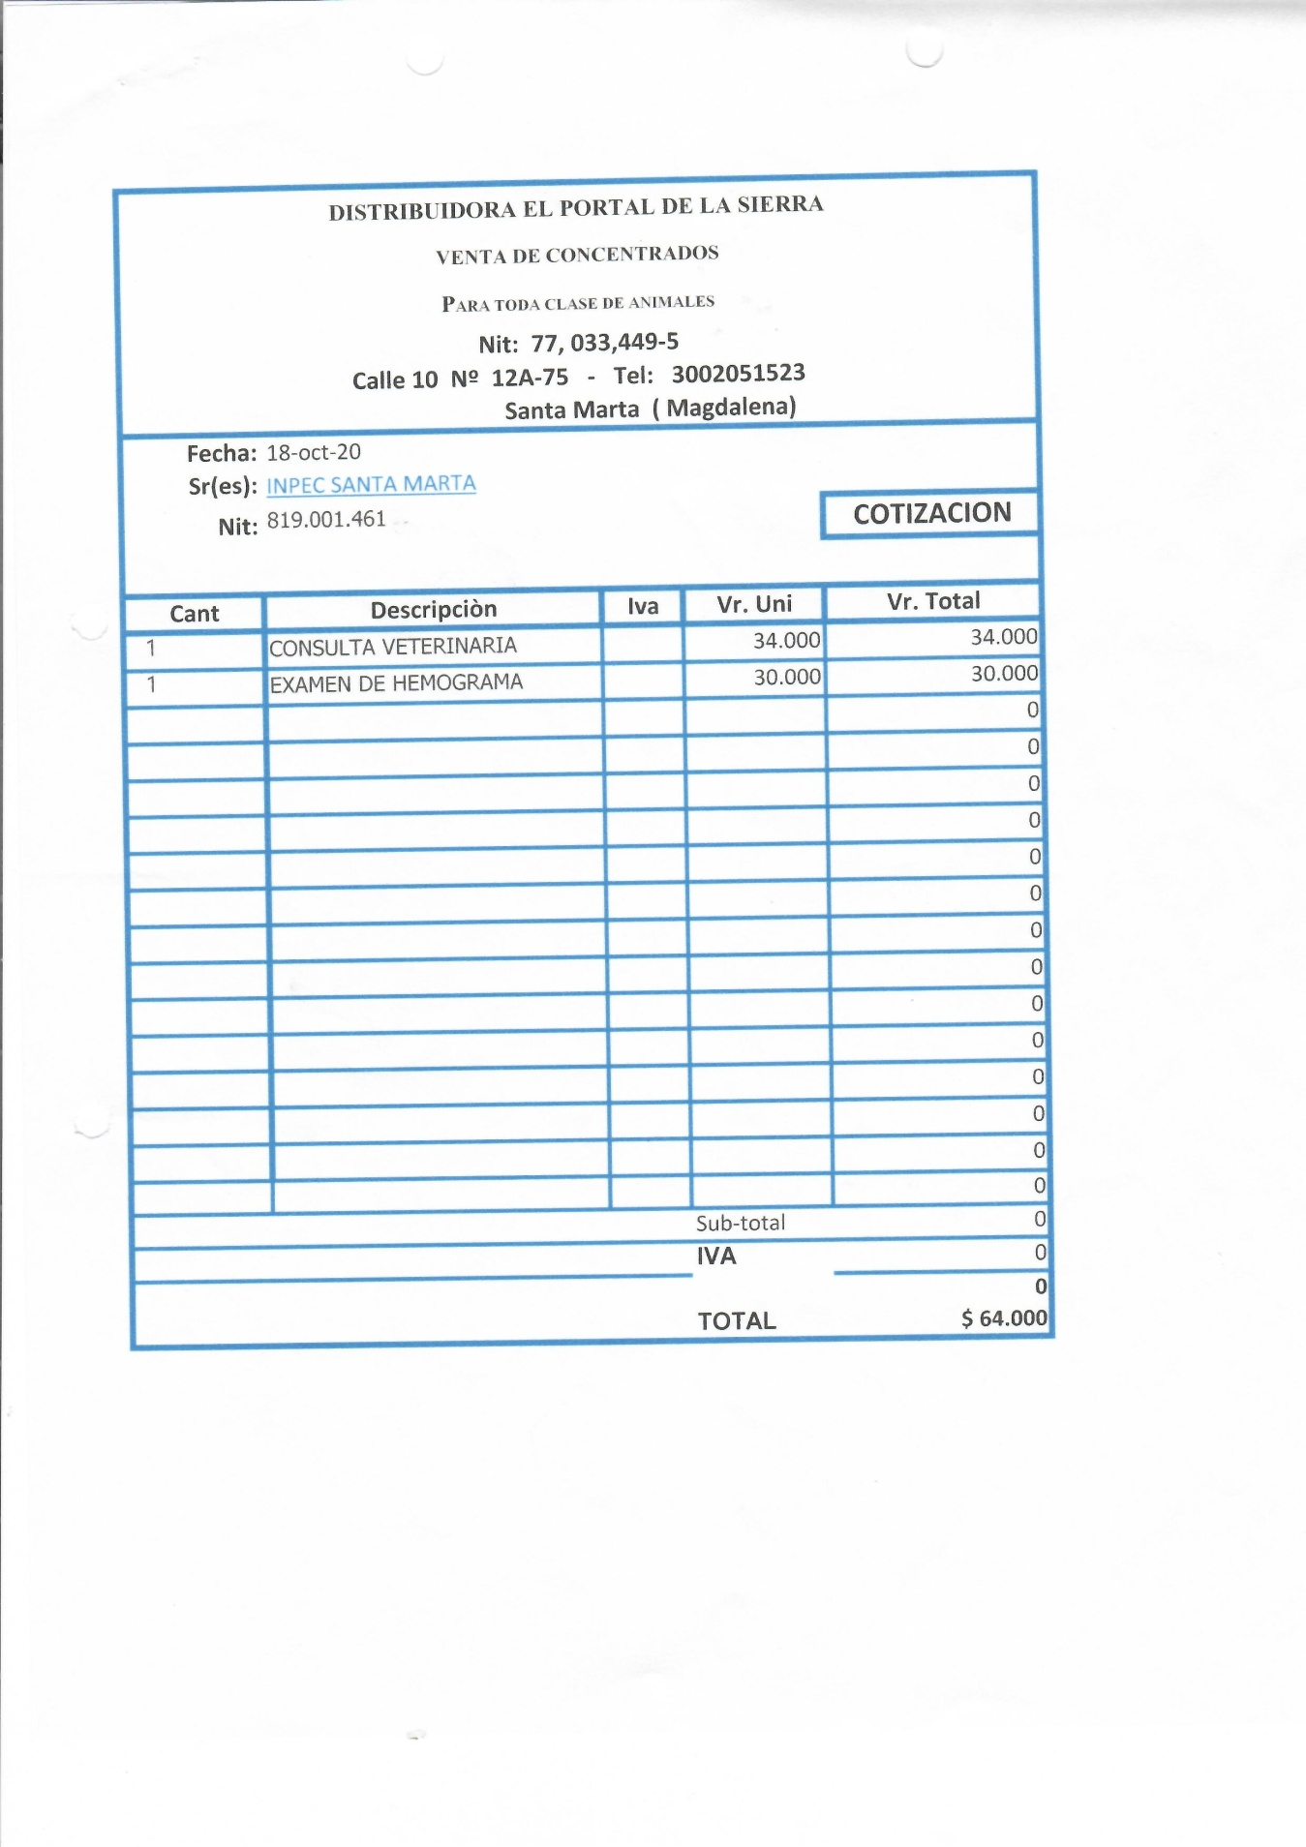

COTIZACIÓN No 3.


